TÀI LIỆU THUYẾT MINH SẢN PHẨM IBM INSTANA OBSERVABILITY

- TỔNG QUAN
IBM Instana Observability là một platform giám sát hiện đại giúp phân tích và khắc phục sự cố các microservices và các ứng dụng được container hóa. Nó cung cấp khả năng giám sát hiệu suất ứng dụng tự động, monitor trải nghiệm của end-user, phân tích nguyên nhân gốc rễ và phát hiện bất thường. Instana có khả năng hiển thị hoàn toàn về tình trạng (health) và hiệu suất của các ứng dụng và dịch vụ.
Với khả năng tự động phát hiện và thu thập dữ liệu thời gian thực, Instana giám sát các metrics, traces và logs, cung cấp thông tin chi tiết về hiệu suất. Các tính năng như Application Perspectives và cảnh báo dựa trên AI giúp phát hiện và giải quyết sự cố nhanh chóng, tối ưu cho kiến trúc microservices và đa đám mây.

- TÍNH NĂNG CHÍNH
Instana có 08 tính năng chính để giải quyết những thách thức mà Dev+Ops team hiện đang gặp:
- Application perspectives
- Automated discovery and monitoring
- Context guide
- Logging
- Pipeline feedback
- Root cause analysis
- Unbounded analytics

- Application perspectives
Người dùng có thể tùy chỉnh cách quan sát (view) application bằng cách sử dụng application perspectives. Điều này cho phép định nghĩa một cách nhìn riêng (perspective) để tập trung vào các chỉ số và thông tin quan trọng cho nhu cầu tối ưu hóa applications và services.
Application perspective thể hiện một tập hợp các services và endpoints được xác định bởi ngữ cảnh chung (shared context) và được khai báo bằng cách sử dụng thẻ (tags).
Ví dụ, một team quản lý ứng dụng dành cho nhiều khách hàng khác nhau (multi-tenant) có thể muốn xem từng khách hàng (tenant:one, tenant:two) như các application riêng biệt để dễ theo dõi. Một team khác quản lý website thương mại điện tử quốc tế có thể muốn tách các cửa hàng Mỹ (zone:us) và Đức (zone:eu) thành các applications riêng để giám sát riêng từng thị trường.Trong khi đó, một team khác lại muốn phân chia ứng dụng của họ theo các môi trường như môi trường product (k8s.env:prod) và môi trường devlopment (k8s.env:dev). Cuối cùng, một khách hàng có thể muốn gom nhóm một loạt services liên quan lại thành một application để theo dõi toàn bộ chức năng một cách thống nhất.
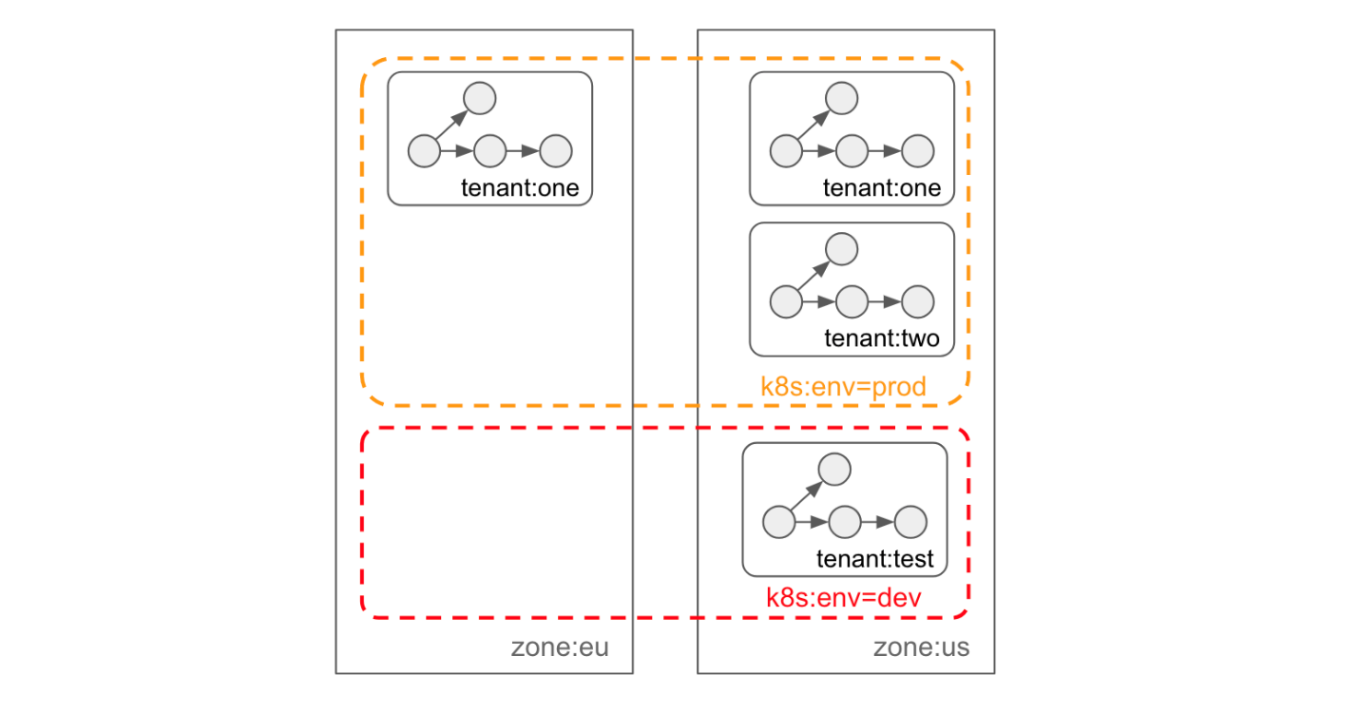
Một application perspective có thể bao phủ (overlay) toàn bộ các services, hoặc chỉ một phần các yêu cầu calls đến các services đó. Các application perspectives có thể hoàn toàn chồng chéo (overlap) lên nhau, chồng chéo một phần, hoặc không chồng chéo gì cả. Một services or endpoints có thể được bao gồm định nghĩa của nhiều applications, hoặc không applications nào.

- Automatic discovery and monitoring
Tự động phát hiện và giám sát (Automatic discovery and monitoring): Tính năng này cho phép hệ thống tự động tìm kiếm và theo dõi tất cả các thành phần, từ hạ tầng vật lý, các dịch vụ logic cho đến các yếu tố kinh doanh. Điều này đảm bảo mọi thành phần của ứng dụng đều được giám sát mà không cần cấu hình thủ công, giúp tiết kiệm thời gian và nguồn lực.
Quản lý hệ thống hiệu quả và thích ứng (Efficient and adaptive system management): Do tự động phát hiện và giám sát, hệ thống có thể nhanh chóng điều chỉnh khi có thay đổi, đảm bảo rằng mọi thành phần mới hoặc có sửa đổi đều được bao phủ. Điều này đặc biệt hữu ích trong các ứng dụng lớn, phức tạp và liên tục thay đổi, giúp hệ thống luôn được cập nhật và giám sát toàn diện.
Phát hiện bất thường trong thời gian thực (Real-time anomaly detection): Khả năng phát hiện sự bất thường ngay khi chúng xảy ra giúp hệ thống có thể phản ứng kịp thời trước các vấn đề như lỗi dịch vụ hoặc suy giảm hiệu suất. Điều này giảm thiểu ảnh hưởng của sự cố đến người dùng, bảo vệ sự ổn định và hiệu quả của ứng dụng.
Duy trì độ tin cậy và hiệu suất (Maintaining reliability and performance): Bằng cách sử dụng giải pháp giám sát hiện đại và linh hoạt, hệ thống có thể phát hiện và xử lý các vấn đề kịp thời, từ đó duy trì độ tin cậy và hiệu suất. Điều này rất quan trọng cho các ứng dụng hiện đại, nơi yêu cầu khả năng phản hồi nhanh và tính liên tục trong hoạt động.

- Context guide
Context guide thể hiện trực quan các dịch vụ Application Perspective và cơ sở hạ tầng cơ bản của chúng. Được hỗ trợ bởi Đồ thị động (Dynamic Graph) của Instana, Context guide theo dõi tất cả các thành phần physical trong cơ sở hạ tầng và liên kết chúng với các thành phần logical tương ứng. Nó auto update bất cứ khi nào có thay đổi để đảm bảo có thông tin chính xác và kịp thời.
Khi sử dụng Context Guide, người dùng có thể nhanh chóng truy cập vào các thành phần phụ thuộc và tình trạng sức khỏe của chúng. Nó cung cấp cái nhìn tổng quan về các mối quan hệ giữa các dịch vụ và hạ tầng, giúp xác định nguyên nhân gây ra các vấn đề trong ứng dụng. Bằng cách nhấn vào thông tin upstream và downstream, người dùng có thể xác định các dịch vụ liên quan khi một thành phần gặp sự cố, từ đó dễ dàng tìm ra nguyên nhân gốc rễ của vấn đề​
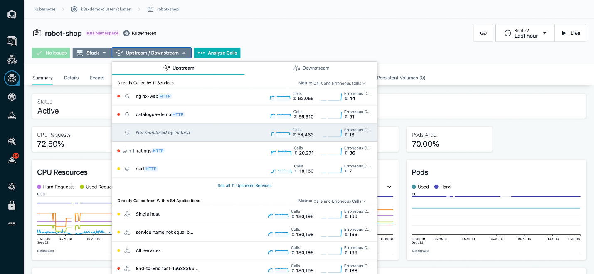
- Logging
Với tính năng ghi log, Instana tự động thu thập log ứng dụng và dịch vụ, tương quan chúng với các metrics và traces, đồng thời cải thiện traces hoặc calls với messages bổ sung.
- Tự động collect log ứng dụng và dịch vụ.
- Tương quan logs với metrics và traces bằng cách sử dụng log trong bối cảnh Kubernetes và container.
- Làm phong phú traces hoặc calls bằng extra messages.
- Tích hợp với sản phẩm ghi logs chuyên dụng.
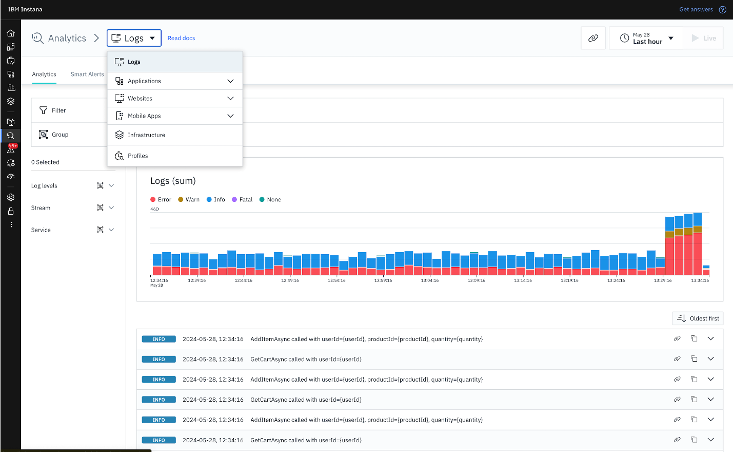
- Pipeline feedback
Phân tích tự động về các sự kiện trong quy trình triển khai và phát triển ứng dụng, đồng thời liên kết trực tiếp với dữ liệu hiệu suất ứng dụng, cơ sở hạ tầng và dịch vụ.
Pipeline Feedback tự động theo dõi các bản phát hành ứng dụng và phản hồi về hiệu suất của chúng. Điều này cho phép đội ngũ DevOps có cái nhìn tổng quan về ảnh hưởng của từng bản phát hành đến sức khỏe và hiệu suất của ứng dụng.
Instana sử dụng khái niệm "Release Markers" để đánh dấu thời điểm thay đổi, giúp dễ dàng so sánh hiệu suất trước và sau mỗi bản phát hành. Những chỉ báo này có thể được tùy chỉnh và được hiển thị trong các biểu đồ hiệu suất.
Pipeline Feedback có khả năng tích hợp liền mạch với các công cụ CI/CD như Jenkins, giúp gửi dữ liệu bản phát hành đến Instana và cho phép hiển thị dữ liệu này trên các biểu đồ.
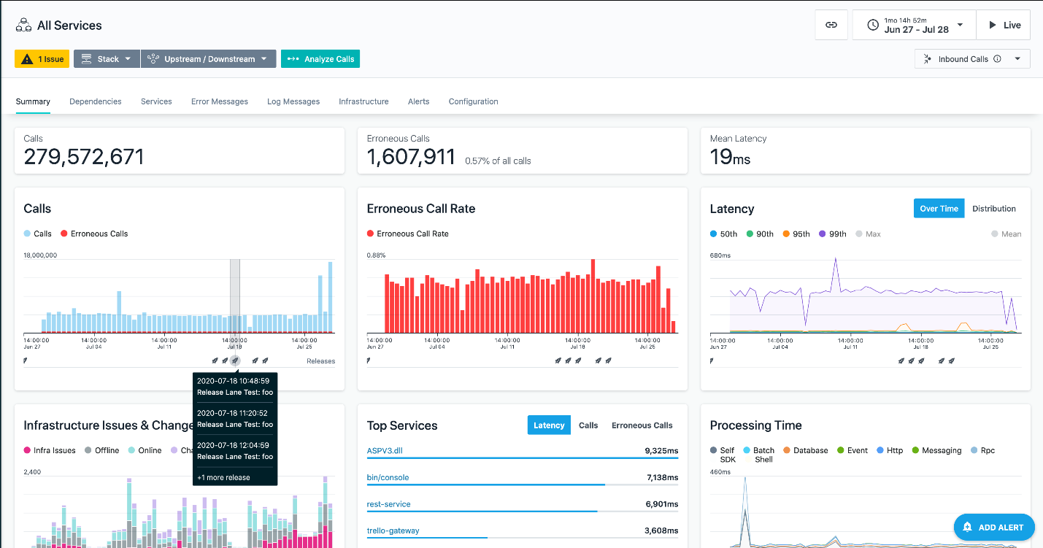
- Root cause analysis
Instana quản lý sự cố và đẩy nhanh việc xác định nguyên nhân gốc rễ. Instana tự động phát hiện các thay đổi (changes), vấn đề (issues) và sự cố (incidents) để hiểu rõ và điều tra các vấn đề về chất lượng dịch vụ của ứng dụng.
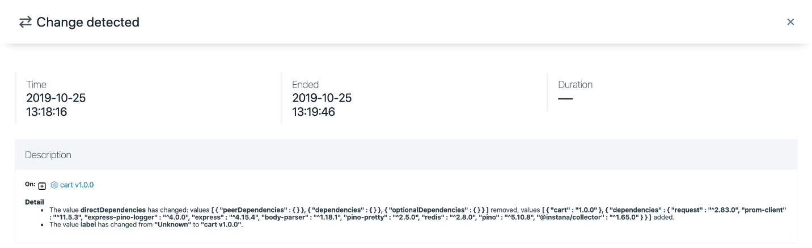

- Unbounded analytics
Tính năng Unbounded Analytics của Instana cho phép người dùng truy cập và phân tích khối lượng lớn dữ liệu không giới hạn (unsampled data) theo thời gian thực, giúp phân tích các dữ liệu có mức độ chi tiết cao mà không gặp phải giới hạn về mẫu dữ liệu. Công cụ này cung cấp khả năng lọc, nhóm, và trực quan hóa dữ liệu dựa trên các thẻ (tags), giúp các nhóm DevOps và vận hành IT dễ dàng tiếp cận dữ liệu. Với trình xây dựng truy vấn trực quan, Unbounded Analytics cho phép truy cập nhanh chóng vào các thông tin chi tiết theo thời gian thực và lịch sử mà không cần các ngôn ngữ truy vấn phức tạp.
Unbounded Analytics hỗ trợ phân tích chi tiết các sự cố hoặc lỗi thông qua việc liên kết các metrics, events, traces và logs liên quan, cung cấp cái nhìn toàn diện trong môi trường phân tán.
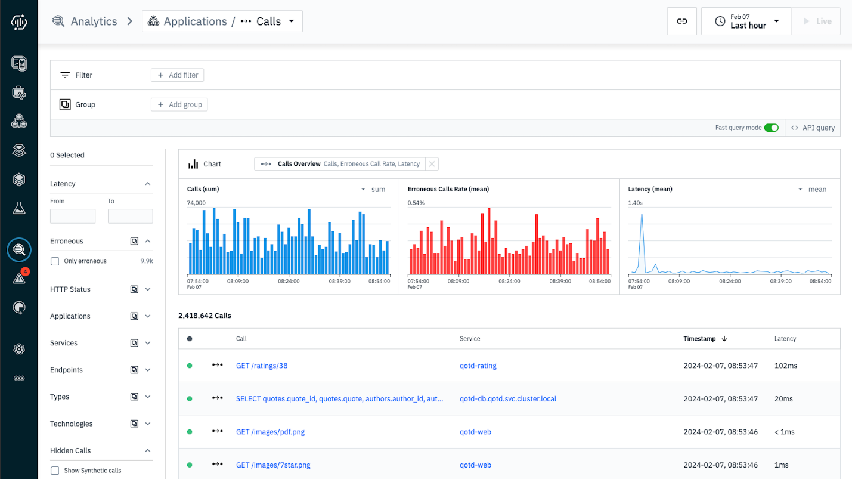

- THÀNH PHẦN GIẢI PHÁP
- Architecture
Instana sử dụng kiến trúc single-agent, giúp giảm độ trễ của server và đạt được tốc độ data collection trong 1 giây.
Instana agent tự động và liên tục giám sát toàn bộ hệ thống công nghệ. Instana chỉ yêu cầu một agent duy nhất cho mỗi host. Agent tự động triển khai các cảm biến (sensors) cho tất cả các công nghệ được discover, ngay lập tức bắt đầu gửi metrics thích hợp trở lại agent. Các cảm biến cũng liên lạc với agent về những traces nào cần được đưa vào và tất cả dữ liệu traces sẽ được ghi lại rồi gửi đến agent
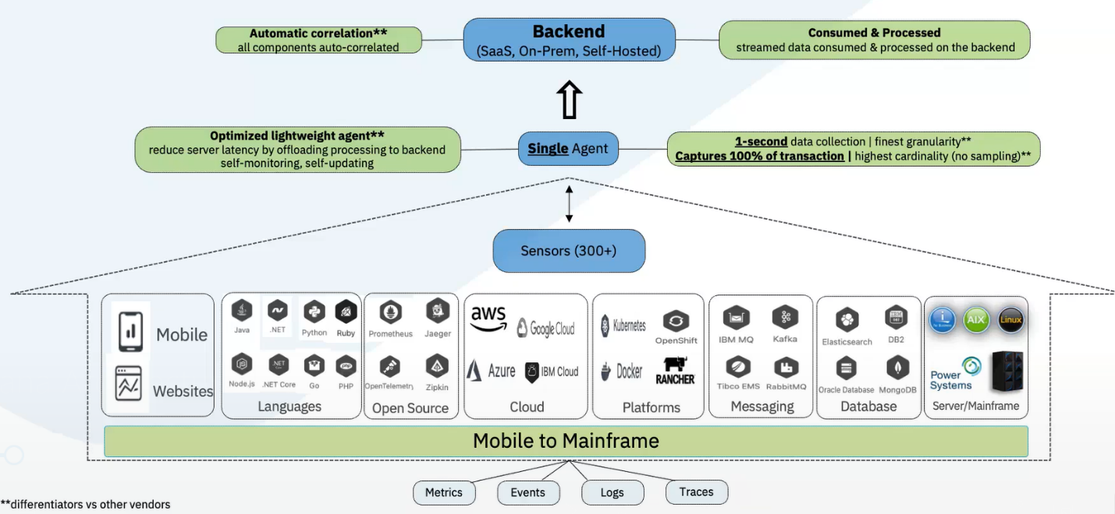
Instana backend có sẵn dưới dạng giải pháp SaaS với tùy chọn lưu trữ dữ liệu trên cloud hoặc dưới dạng self-hosted (on-premises). 03 loại dữ liệu giám sát chính được thu thập vào phần backend của Instana, bao gồm báo hiệu (beacons), dấu vết (traces) và số liệu (metrics). Đèn hiệu được tạo trên trình duyệt web của người dùng, dấu vết được tạo ở cấp mã từ các dịch vụ được giám sát và số liệu chuỗi thời gian được tạo ở cấp cơ sở hạ tầng.
Tất cả dữ liệu được truyền trực tuyến theo thời gian thực đến chương trình Instana backend để phân tích trước khi gửi đến data store để lưu dữ liệu lâu dài. Instana agent nằm bên ngoài các quy trình ứng dụng và xử lý tất cả các giao tiếp với chương trình Instana backend.
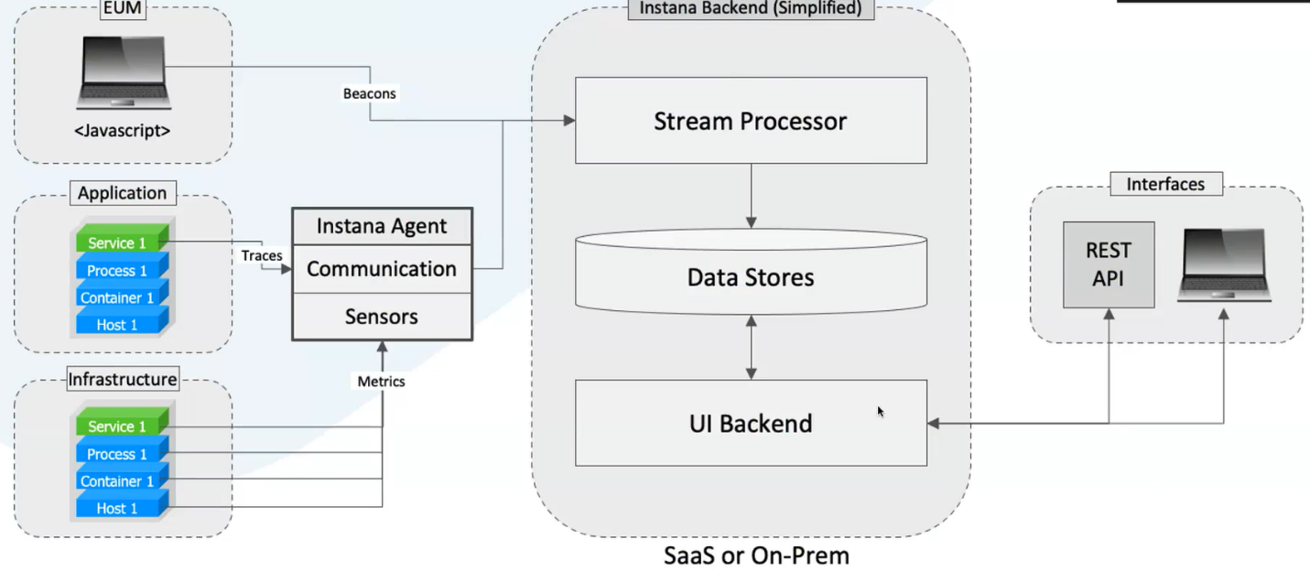
Dữ liệu được truyền trực tuyến và xử lý theo thời gian thực bởi các bộ xử lý song song - cung cấp sự hiểu rõ chính xác, ngay lập tức về tác động của bất kỳ thay đổi nào đối với ứng dụng, chẳng hạn như triển khai codes, scale up hoặc down thay đổi tài nguyên. Quá trình xử lý diễn ra liên tục và chỉ mất vài giây để xử lý đầy đủ mọi dữ liệu được thu thập.
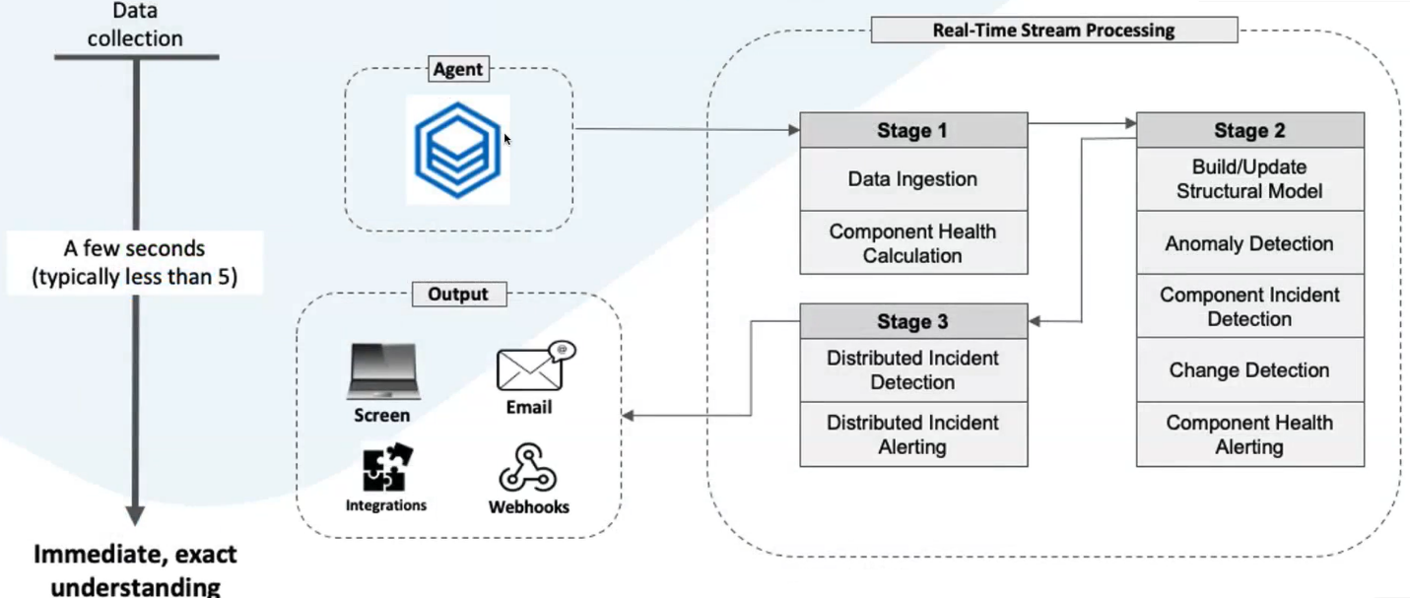
- Backend components
Sơ đồ kiến trúc Instana backend cung cấp cái nhìn tổng quan về cách các thành phần backends tương tác với nhau.
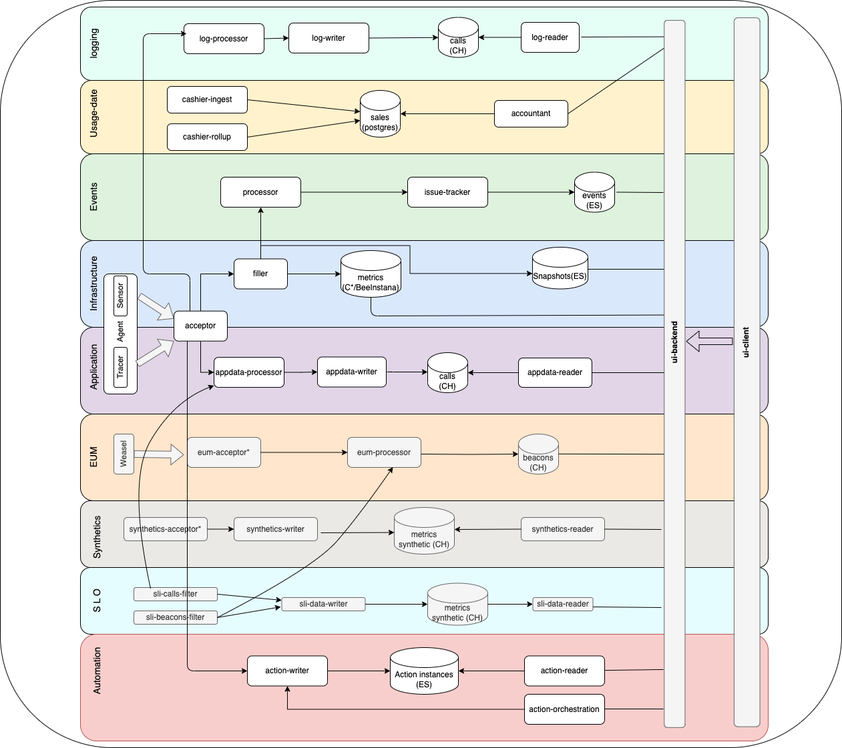

- LỰA CHỌN TRIỂN KHAI
- Instana SaaS deployment
Việc triển khai Instana SaaS được hỗ trợ trên Amazon Web Services (AWS) và Google Cloud Platform (GCP).
Nếu triển khai Instana SaaS, chỉ cần cài đặt Instana agents
- Host agents: host agent chạy trên host của để thu thập và tổng hợp dữ liệu từ nhiều cảm biến khác nhau trước khi gửi dữ liệu đến Instana backend. Có thể cài đặt host agent trên máy ảo (VM), máy chủ vật lý, Kubernetes, Cloud Foundry, VMware® Tanzu hoặc các nền tảng tương tự khác.
Sau khi cài đặt host agent, hầu hết các cảm biến Instana agent, được thiết kế để giám sát các công nghệ cụ thể, sẽ được cài đặt tự động. Một số cảm biến cũng được cấu hình tự động sau khi cài đặt host agent. Nhưng đối với các cảm biến khác, cần thực hiện một số cấu hình để chúng hoạt động.
- Cloud services agent: Các agents này giám sát các dịch vụ được quản lý bởi nhà cung cấp cloud, như Amazon Relational Database Service (RDS) hoặc Azure subscriptions.
- Serverless agents: Các agents này giám sát AWS Lambda và các nền tảng Serverless khác.
- Website agent and mobile agents: Các agents này giám sát các trang web và ứng dụng di động.

- Instana self-hosted deployment
Nếu muốn triển khai Instana trong môi trường on-premises, cần cài đặt cả Instana backend (Instana server) và Instana agents.
- Cài đặt Instana backend (Instana server)
- Standard Edition
- Custom Edition
- Classic Edition
- Cài đặt Instana agents
- Quản lý Instana Tenant như giới thiệu người dùng, quản lý API, agemt keys và kiểm soát truy cập dựa trên vai trò (role-based access control – RBAC), cấu hình cài đặt user interface và xem audit logs

- MÔ HÌNH TRIỂN KHAI

- Self-Hosted Standard Edition
Instana được triển khai trên single-node hoặc multi-node cluster, cần ít bộ nhớ và cơ sở hạ tầng hơn so với cụm Kubernetes.
Có thể migrate dữ liệu từ Self-Hosted Classic Edition (Docker) sang Standard Edition
Trình cài đặt Standart Edition trước tiên sẽ cài đặt một cụm (cluster). Sau đó, nó sẽ cài đặt Instana backend và các data stores trên cụm đó. Trình cài đặt sẽ hoàn tất tất cả các cấu hình. Standard Edition bao gồm tất cả các tính năng có sẵn trong bất kỳ Self-Hosted Custom Edition nào (Kubernetes hoặc Red Hat OpenShift Container Platform).
Có thể cài đặt Standard Edition trên 01 single-node cluster hoặc trên 01 multi-node cluster. Cũng có thể migrate từ single-node deployment sang multi-node deployment
- Self-Hosted Custom Edition (Kubernetes or Red Hat OpenShift Container Platform)

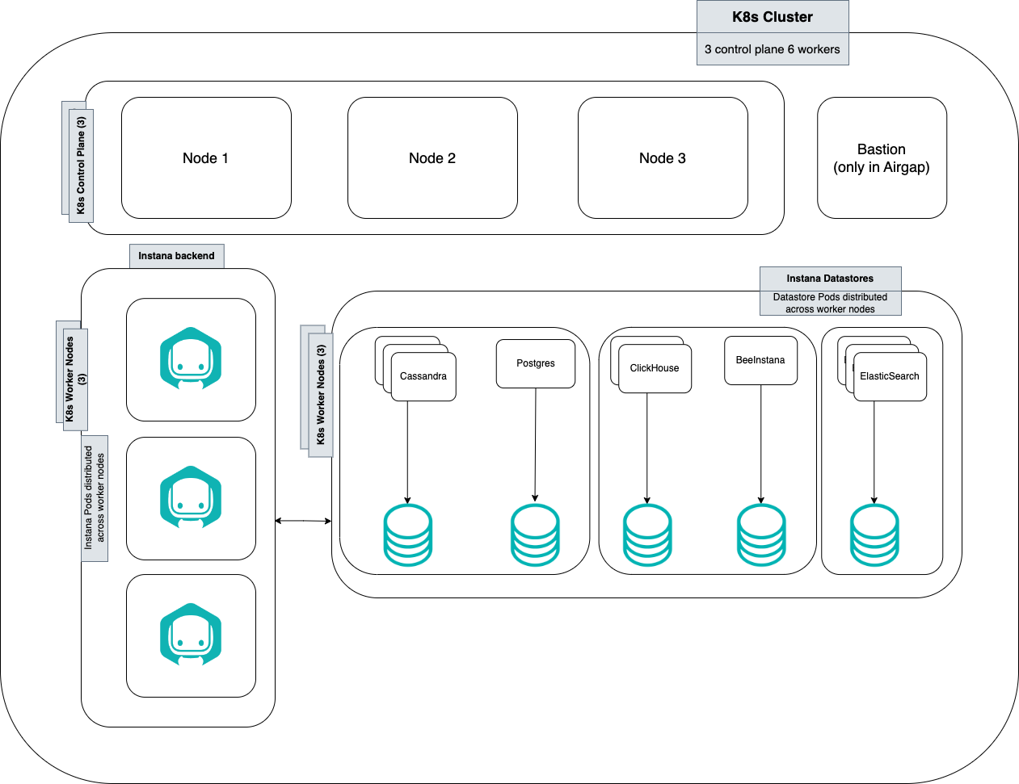
Self-Hosted Custom Edition là tùy chọn linh hoạt và có khả năng mở rộng cao nhất, trong đó Instana được triển khai trên cụm Kubernetes, cung cấp cơ sở hạ tầng có tính sẵn sàng cao (high available) và có khả năng chịu lỗi (fault-tolerant) cao.
Lợi ích của Custom Edittion bao gồm khả năng mở rộng và tính linh hoạt cao, các tùy chọn có tính sẵn sàng cao mạnh mẽ cũng như dễ triển khai và quản lý. Tuy nhiên, việc triển khai cụm Kubernetes đòi hỏi phải đầu tư nhiều hơn vào cơ sở hạ tầng và chuyên môn quản lý Kubernetes.
- Self-Hosted Classic Edition (Docker)
Cài đặt single-host là một tùy chọn nhẹ, dễ sử dụng, lý tưởng cho các môi trường vừa và nhỏ. Nó liên quan đến việc chạy Instana trên một host duy nhất với tất cả các thành phần cần thiết của nền tảng Instana dưới dạng Docker containers.
Lợi ích của phương pháp cài đặt này bao gồm tính đơn giản và thiết lập nhanh chóng, yêu cầu tài nguyên thấp và phù hợp để thử nghiệm (testing) và phát triển (development). Tuy nhiên, phương pháp cài đặt này giới hạn khả năng mở rộng, thiếu tính dự phòng và cung cấp các tùy chọn có tính sẵn sàng cao hạn chế.

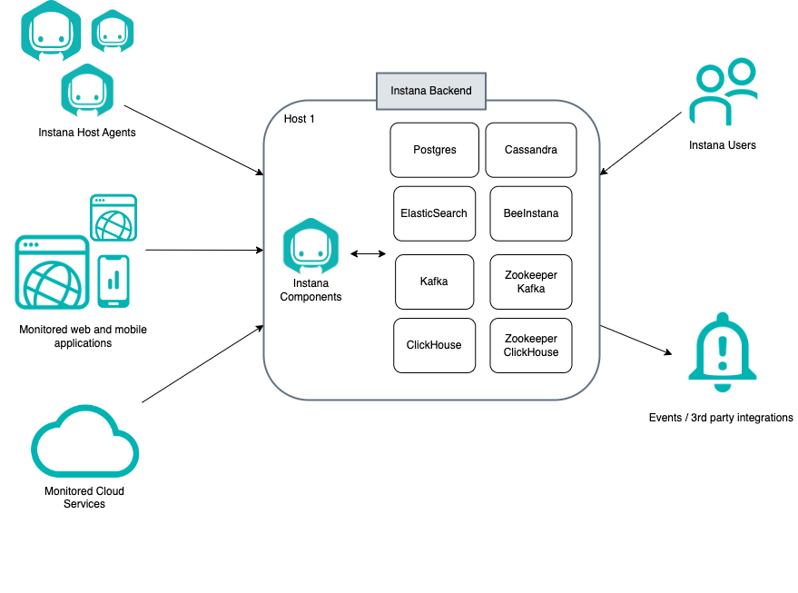
Cài đặt dual-host được thiết kế cho các môi trường nơi ClickHouse được triển khai trên một host có cài đặt ZooKeeper. Các thành phần còn lại của Instana và data store được triển khai trên host thứ hai.
Cách tiếp cận này cho phép ClickHouse có khả năng mở rộng tốt hơn, tách biệt với phần còn lại của Instana, dựa trên requests mỗi giây (load). Việc phân bổ tài nguyên có thể hiệu quả hơn với các máy chủ riêng biệt vì nhiều tài nguyên hơn có thể được phân bổ độc lập cho Instana và ClickHouse vì chúng yêu cầu nhiều CPU hoặc bộ nhớ hơn.

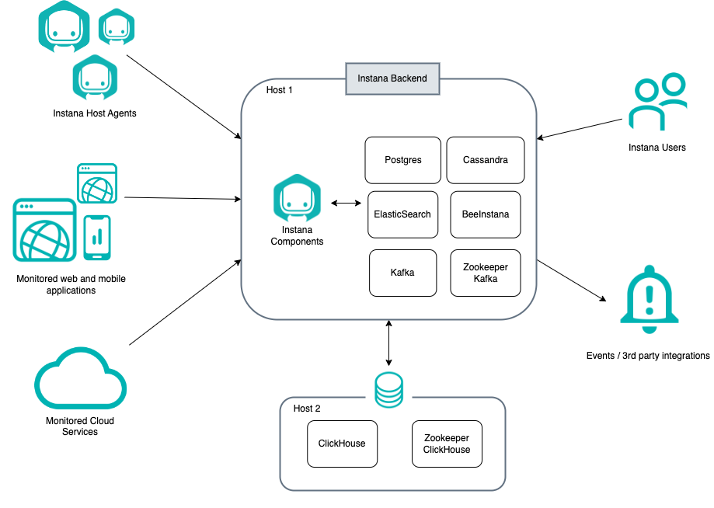
Architecture
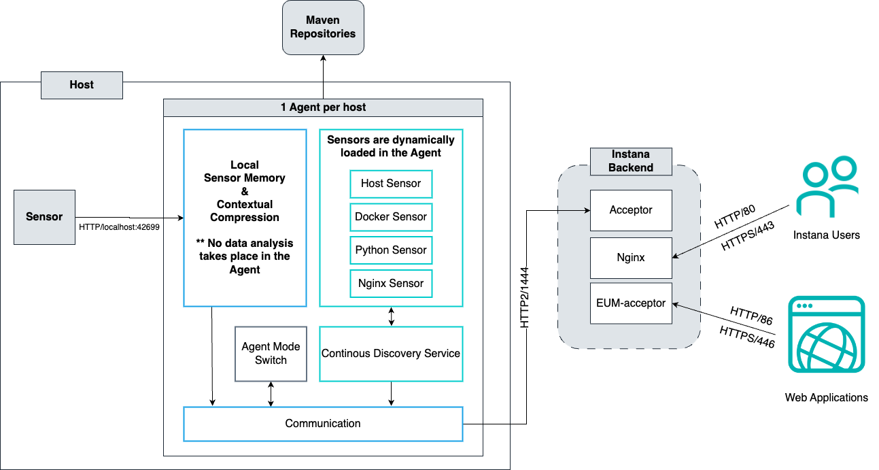

- YÊU CẦU HỆ THỐNG
- Standard Edition
- Single-node cluster
Có 02 loại cài đặt:
- Dạng demo: sử dụng cho môi trường test/demo (default)
- Dạng production: sử dụng cho môi trường production
Sau khi cài đặt Standard Edition, không thể convert or migrate từ demo sang production
Table 1. Supported operating systems
Platform | Operating system
Linux® x86_64 | Red Hat® Enterprise Linux® (RHEL) 9 and 8
 | Ubuntu 24.04, 22.04, 20.04, and 18.04
 | Debian 12, 11, and 10
 | CentOS Stream 9
 | Amazon Linux 2023
 | Oracle Linux 9
 | SUSE Linux Enterprise Server (SLES) 15 SP5
Linux® arm64 | Supported on AWS Graviton . Deployment on other operating systems on arm64 is not tested.

Table 2. CPU và RAM yêu cầu trong dạng demo
Installation type or feature | Number of CPU cores | Memory (GB)
demo | 16 | 64
Automation framework | 1.2 | 4.8
Analyze logs | 2 | 8
Business monitoring | 1 | 4
End-user monitoring | 1 | 4
Self monitoring | 1 | 2
Synthetic monitoring | 1.5 | 6

Table 3. CPU và RAM yêu cầu trong dạng production
Installation type or feature | Number of CPU cores | Memory (GB)
production | 24 | 96
Automation framework | 1.5 | 6
Analyze logs | 3 | 12
Business monitoring | 1.5 | 6
End-user monitoring | 2 | 4.5
Self monitoring | 1 | 2
Synthetic monitoring | 2 | 8

Table 4. Disk IOPS
Installation type | Required | Preferred
demo | 3000 | 6000
production | 6000 | 9000

Table 5. Storage volume
Installation type | Root directory (GB) | Data directory (GB) | Metrics directory (GB) | Analytics directory  (GB) | Objects directory (GB) | Total storage volume (TB)
demo | 140 | 150 | 300 | 500 | 250 | 1.28
production | 140 | 500 | 1000 | 1200 | 1000 | 3.78

Table 6. Root directory
Installation type | /var directory (GB) | $HOME directory (GB)
demo | 100 | 40
production | 100 | 40

- Multi-node cluster
Chỉ hỗ trợ dạng production
03 hosts có cùng OS:
- Node 01 (instana-0) với label node-role.instana.io: "backend" sử dụng để chạy backend workload yêu cầu persistent volumes. Node cũng chạy gateway, acceptors và UI backend
- Node 02 (instana-1) với node-role.instana.io: "datastore" sử dụng để chạy data stores
- Node 03 (instana-2) với node-role.instana.io: "other" sử dụng để chạy phần còn lại của Instana workloads
Table 1. CPU and RAM mỗi node
Installation type or feature | Number of CPU cores | Memory (GB)
production | 12 | 48
Table 2. Storage volume
Node | Purpose | Root directory (GB) | Data directory (GB) | Metrics directory (GB) | Analytics directory (GB) | Objects directory (GB) | Total storage volume (TB)
node0 (instana-0) | Backend | 100 | NA | NA | NA | 1000 | 1.1
node1 (instana-1) | Data stores | 100 | 500 | 1000 | 1200 | NA | 2.8
Node2 (instana-2) | Other workloads | 100 | NA | NA | NA | NA | 0.1

Table 3. Root directory
Installation type | /var directory (GB) | $HOME directory (GB)
demo | 100 | 40
production | 100 | 40

- Custom Edition
Table 1. Supported Kubernetes and Red Hat OpenShift versions
Platform | Minimum supported version
Kubernetes | 1.22
Red Hat OpenShift | 4.13 (Linux® x86_64)  4.13 (Linux® on IBM Z® and LinuxONE)  4.13 (Linux® on Power® (ppc64le))

Self-Hosted Custom Edition trên Linux trên Power (ppc64le) chỉ support trên Red Hat OpenShift.
- Master node phải support OpenShift Container Platform version.
- Block storage cho Instana server và các thành phần data store.
- Basion node để truy cập OpenShift Container Platform cluster control plane.
- Ít nhất 5 worker nodes, mỗi node có 2 vCPU và RAM 64 GB.

- Classic Edititon
Linux® distributions on x86-64 processors are supported:
- Ubuntu 18.04
- Ubuntu 20.04
- Ubuntu 22.04
- Debian 10.x
- Debian 11.x
- CentOS / Oracle Linux / Red Hat Enterprise Linux 7.9
- CentOS / Oracle Linux / Red Hat Enterprise Linux 8.x with Docker CE
- CentOS / Oracle Linux / Red Hat Enterprise Linux 9.x with Docker CE
- Amazon Linux 2.x
- SUSE Linux Enterprise Server 12 SP5
- SUSE Linux Enterprise Server 15
Instana image dựa trên Red Hat Universal Base Images (UBI), yêu cầu CPU hardware support x86-64-v2 microarchitecture
Docker versions are supported:
- 24.0+
- 23.0+
- 20.10+
- 19.03+
- 18.03+
Instana backend phải có tối thiểu 12 CPU và 48 GiB RAM khả dụng. Đây là giới hạn thấp nhất và chỉ được khuyến nghị cho các small installation. Môi trường product phải có kích thước tối thiểu là 16 CPU và 64 GiB RAM.
Đảm bảo Docker được cài đặt và có ít nhất 25 GB dung lượng trống cho Docker images.
Cần setup các mount points và external volumes và cấu hình mount point data store, Cassandra và ClickHouse với ít nhất 1TB dung lượng trống:
- Data stores: default /mnt/data
- Cassandra: không thể sử dụng cùng một volume cho production install. Default /mnt/metrics.
- ClickHouse: không thể sử dụng cùng một volume cho production install. Default /mnt/traces
- Logs: defaults /var/log/instana.

- LICENSE & POLICY

Standard Self-Hosted
Khi cài đặt Self-Hosted Standard Edition, license của sẽ tự động được download và config. Quá trình cài đặt sẽ tạo một file license.json với thông tin license của tại folder $HOME/.stanctl.
License được tính theo đơn vị Managed Virtual Server (MVS). Nó có thể bao gồm physical machine, virtual servers hoặc worker nodes:
- Physical machines: có thể là physical computers, blade, thiết bị rack-mounted hoặc bất kỳ thứ gì khác bao gồm các processing units, memory và khả năng input/output để thực thi các ứng dụng hoặc các phần của ứng dụng.
- Virtual servers: một virtual computer được tạo bằng cách phân vùng tài nguyên của máy chủ vật lý hoặc máy chủ vật lý không được phân vùng. Người được cấp phép phải có MVS license cho mỗi virtual server được quản lý.
Instana license tiêu chuẩn có sẵn với số lượng đặt hàng tối thiểu là 10 hosts và bao gồm quyền truy cập cho số lượng người dùng không giới hạn và hỗ trợ cho hơn 300 công nghệ.

Essential Self-Hosted
Managed Activated Processor Core là một đơn vị để cấp phép cho chương trình, dựa trên số lượng lõi xử lý được kích hoạt.
- Activated Processor Core là lõi xử lý có thể sử dụng được trên một máy chủ vật lý hoặc ảo, bất kể dung lượng của lõi có bị giới hạn thông qua công nghệ ảo hóa, các lệnh hệ điều hành, cài đặt BIOS hoặc các giới hạn tương tự khác hay không.
- Full Capacity Licensing: Nếu sử dụng phương pháp cấp phép Full Capacity, cần tính toán và cấp phép cho tất cả các lõi xử lý được kích hoạt trong toàn bộ môi trường phần cứng vật lý mà chương trình quản lý, ngoại trừ các máy chủ mà chương trình vĩnh viễn không còn quản lý.
- Virtualization Capacity Licensing (Sub-Capacity): Nếu sử dụng phương pháp Virtualization Capacity (Sub-Capacity), quy tắc đếm lượng license theo Virtualization Capacity License Counting Rules sẽ được áp dụng. Các quy tắc này giúp xác định số lượng lõi xử lý ảo cần tính license dựa trên công nghệ ảo hóa cụ thể.
Managed Virtual Server là một đơn vị để cấp phép sử dụng chương trình, dựa trên số lượng máy chủ ảo được quản lý.
Resource Value Unit" (RVU) là một đơn vị dùng để cấp phép cho chương trình, dựa trên số lượng đơn vị của một tài nguyên cụ thể mà chương trình sử dụng hoặc quản lý.
- RVU Proof of Entitlement: Chứng nhận quyền sử dụng RVU dựa trên số lượng đơn vị của tài nguyên cụ thể mà chương trình yêu cầu. Người dùng cần đảm bảo có đủ số lượng quyền sử dụng cho số lượng RVU yêu cầu, phù hợp với tài nguyên mà chương trình quản lý trong môi trường của họ, như được chỉ định trong bảng quy định đi kèm.
- Tính Đặc Thù của RVU: Các quyền sử dụng RVU chỉ áp dụng cho chương trình và loại tài nguyên cụ thể. Quyền sử dụng RVU của một chương trình hoặc tài nguyên này không thể được trao đổi, chuyển đổi hoặc gộp lại với quyền sử dụng RVU của chương trình hoặc tài nguyên khác.
RVU/UVU Conversion Table VUE139
- From 1 to 2,500 Resources/Users, 1.00 RVU/UVU per Resource/User
- From 2,501 to 10,000 Resources/Users, 2,500 RVUs/UVUs plus 0.80 RVUs/UVUs per Resource/User above 2,500
- From 10,001 to 50,000 Resources/Users, 8,500 RVUs/UVUs plus 0.60 RVUs/UVUs per Resource/User above 10,000
- From 50,001 to 150,000 Resources/Users, 32,500 RVUs/UVUs plus 0.40 RVUs/UVUs per Resource/User above 50,000
- For more than 150,000 Resources/Users, 72,500 RVUs/UVUs plus 0.20 RVUs/UVUs per Resource/User above 150,000

Fair use policy
Instana áp dụng chính sách sử dụng hợp lý dựa trên lượng dữ liệu đưa vào hệ thống (data-ingest-based fair use policy) cho mô hình MVS. Điều này có nghĩa là lượng dữ liệu mà mỗi khách hàng có thể đưa vào hệ thống sẽ được giới hạn ở mức nhất định.
Policy này cung cấp 325 GB dữ liệu nhập vào (data ingestion) cho mỗi Standard SaaS MVS (APM cũ) và 50 GB dữ liệu nhập vào (data ingestion) cho mỗi Essentials SaaS MVS (IQM cũ) mỗi tháng
Ví dụ: nếu có 10 Standard SaaS MVS thì tổng lượng dữ liệu theo mặc định là 3250 GB trên 10 licenses này. Việc một MVS riêng lẻ sử dụng bao nhiêu dữ liệu không quan trọng; khách hàng vẫn tuân thủ chính sách của họ miễn là tổng dữ liệu được nhập tối đa là 3250 GB
Cách tính MVS và data ingest:
- Cơ sở mỗi phút: MVS được theo dõi mỗi phút.
- Data point hàng giờ: Tổng MVS mỗi phút trong một giờ, chia cho 60.
- Data point hàng ngày: Tổng MVS của tất cả số phút trong ngày, chia cho 1440 (60 × 24).
- Data point hàng tháng: Tổng điểm dữ liệu MVS hàng ngày chia cho số ngày trong tháng.

